КОУ ВО «Воронежская школа-интернат №6 для обучающихся с ограниченными возможностями»
Предметная декада средней школы
« Великие имена России ».
19.11. - 29.11.2018 г.

11 «В» класс

Выполнила:
Учитель математики: Извекова Елена Васильевна

Воронеж 2018
Конспект открытого урока по информатике в 11 «В» классе.
Тема: «Знаменитые математики России»
Цели:
- Образовательные:
  - Повторить и обобщить знания учащихся о великих математиках других эпох. Познакомить учащихся с биографиями таких русских ученых математиков, как: Атанасян Л.С., Киселёв А.П., Теляковский С.А., Колмогоров А.Н., Садовничий В.А., Смирнов С.К.
- Воспитательные:
  - воспитание у учащихся интереса к предмету, доброжелательности, умения работать в коллективе.
- Коррекционно-развивающие:
  - развитие познавательного интереса, речи и внимания учащихся
  - формирование информационной компетентности
- коррекция логического мышления; коррекция памяти
- закрепление произносительных навыков в процессе проговаривания
- развитие умения делать обобщения, выводы.
План урока:
- Организационный момент. (Постановка целей и задач урока).
- Речевая разминка.
- Повторение информации об известных математиках других эпох.
- а) Самостоятельное чтение доклада «Атанасян Л.С.» и просмотр презентации.
б) Вопросы докладчика одноклассникам.
в) Вопросы одноклассников докладчику.
5.а) Самостоятельное чтение доклада «Киселёв А.П.» и просмотр презентации.
б) Вопросы докладчика одноклассникам.
в) Вопросы одноклассников докладчику.
6.а) Самостоятельное чтение доклада «Теляковский С.А.» и просмотр презентации.
б) Вопросы докладчика одноклассникам.
в) Вопросы одноклассников докладчику.
7.Физкультминутка.
8.а) Самостоятельное чтение доклада «Колмогоров А.Н.» и просмотр презентации.
б) Вопросы докладчика одноклассникам.
в) Вопросы одноклассников докладчику.
9.а) Самостоятельное чтение доклада «Садовничий В.А.» и просмотр презентации.
б) Вопросы докладчика одноклассникам.
в) Вопросы одноклассников докладчику.
10.а) Самостоятельное чтение доклада «Смирнов С.К.» и просмотр презентации.
б) Вопросы докладчика одноклассникам.
в) Вопросы одноклассников докладчику.
11.Закрепление материала.
12. Рефлексия. Подведение итогов.
ХОД УРОКА
1. Организационный момент. Постановка целей и задач урока
Тема нашего урока: «Знаменитые математики России».Но сначала мы вспомним об известных не только нам с вами (по школьной программе), но и всему миру учёных математиках разных эпох. А затем на уроке мы познакомимся с биографиями русских ученых, которые внесли большой вклад в развитие математики. Об этих учёных нам расскажут ваши одноклассники, которые приготовили доклады об известных и знаменитых на весь мир русских, советских и российских математиках. (Презентация,слайд 1)
2. Речевая разминка.
- Формирование произношения
- Развитие слухового восприятия
Работа за экраном: (Презентация,слайд 2)
Матема́тика - матема́тики
Ро̅с̅с̅(и́я)(ии)
Ру́с̅с̅к(ий)(ие) – ро̅с̅с̅и́йск(ий)(ие)
Со̅ветск(ий)(ие)
Знамени́т(ый)(ые) – изве́стн(ый)(ые)
Ино̅стра́н̅н̅ые
Учи́тель - педаго́г- препо̅дава́тель
Институ́т(ы)
Университе́т(ы)
Ааде́м(ия)(ии)
3. Актуализация знаний (Презентация,слайды 3,4,5,6,7,8)
Ребята давайте вспомним,что это за учёные,где и когда они жили,что нам известно них? 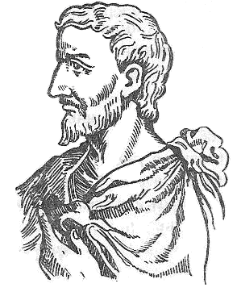 ПИФАГО́Р
Жил в Дре́вней Гре́ции в VI веке до̅ н. э
(ПРИДУ́МАЛ ТЕО̅РЕ́МУ О̅ СО̅О̅ТНО̅ШЕ́НИЯХ СТО̅РО́Н В ПРЯМО̅УГО́ЛЬНО̅М ТРЕУГО́ЛЬНИКЕ)
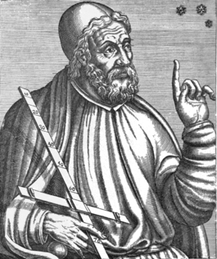 КЛА́ВДИЙ ПТО̅ЛЕМЕ́Й
Жил в Еги́пте в I - II веках н. э.(ВВЁЛ ДЕЛЕ́НИЕ ГРА́ДУСА НА МИНУ́ТЫ И СЕКУ́НДЫ)
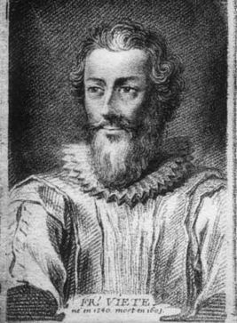 ФРАНСУА́ ВИЕ́Т
Жил во̅ Фра́нции в XVI - XVII веках (ВВЁЛ В А́ЛГЕБРУ БУ́КВЫ (ПЕРЕМЕ́Н̅Н̅ЫЕ) И РАЗРАБО́ТАЛ ПРА́ВИЛА ДЛЯ БУ́КВЕН̅Н̅ЫХ ВЫРАЖЕ́НИЙ)
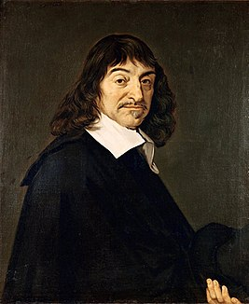 РЕНЕ́ ДЕКА́РТ
Жил во̅ Фра́нции в XVI -XVII веках (ПРЕДЛО̅ЖИ́Л ИСПО́ЛЬЗО̅ВАТЬ
ПРЯМО̅УГО́ЛЬНУЮ СИСТЕ́МУ КО̅О̅РДИНА́Т НА ПЛО́СКО̅СТИ)

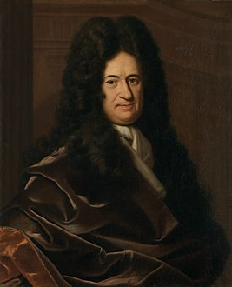 ГО́ТФРИД ВИЛЬГЕ́ЛЬМ ЛЕ́ЙБНИЦ
Жил в Герма́нии в XVII –XVIII века́х (ЗАЛО̅ЖИ́Л О̅СНО́ВЫ МАТАМАТИ́ЧЕСКО̅ГО̅ АНА́ЛИЗА И МАТЕМАТИ́ЧЕСКО̅Й ЛО́ГИКИ)
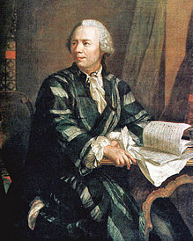 ЛЕО̅НА́РД Э́ЙЛЕР
Жил в Швейца́рии в XVIII веке (РАЗРАБО́ТАЛ МНО̅ГО̅ЧИ́СЛЕН̅Н̅ЫЕ ПРИЁМЫ
ИНТЕГРИРО̅ВАНИЯ И РЕШЕ́НИЯ ДИФ̅Ф̅ЕРЕНЦИА́ЛЬНЫХ УРАВНЕ́НИЙ)
4.а) Самостоятельное чтение доклада «Атанасян Л.С.» и просмотр презентации (докладчик- Кез Ксения)
(Презентация, слайды 10-14)
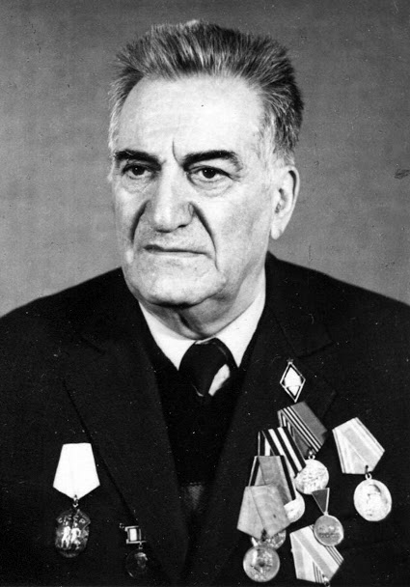 АТАНАСЯ́Н Лево́н Серге́евич (8 декабря́ 1921 — 5 ию́ля 1998)
со̅ве́тский и ро̅сси́йский матема́тик
ЗАКО́НЧИЛ в1943 го̅ду́
МГПИ (Мо̅ско́вский Го̅суда́рствен̅н̅ый педаго̅ги́ческий институ́т) и́мени Ка́рла Ли́бкнехта с о̅тли́чием.
РАБО́ТАЛ в МГПИ (Мо̅ско́вско́м Го̅суда́рствен̅н̅о̅м педаго̅ги́ческо̅м институ́те) и́мени Влади́мира Ильича́ Ле́нина:
- Заве́дующим ка́федры гео̅ме́трии
- Дека́но̅м математи́ческо̅го̅ факульте̅та
- Про̅ре́кто̅ро́м институ́та по̅ уче́бно̅й рабо́те
ЯВЛЯ́ЕТСЯ а́вто̅ро̅м:
- Бо́лее 70 (семи́десяти) нау́чных и нау́чно̅-мето̅ди́ческих по̅со́бий и стате́й
- О́ко̅ло́ 50 (пяти́десяти) уче́бнико̅в и уче́бных по̅со́бий
- Уче́бнико̅в по̅ гео̅ме́трии для шко́льнико̅в 7 - 9 (седьмы́х, во̅сьмы́х, девя́тых) кла́с̅с̅о̅в и 10-11(деся́тых,оди́н̅н̅адцатых) кла́с̅со̅в
- Уче́бно̅-мето̅ди́ческих по̅со́бий для студе́нто̅в педаго̅ги́ческих ву́зо̅в
НАГРА́ДЫ:
- О́рден «Знак по̅чёта»
- О́рден «Дру́жба наро́до̅в»
- Меда́ль «За по̅бе́ду в Вели́ко̅й О̅те́чествен̅н̅о̅й во̅йне́ 1941-1945гг.»
- Меда́ль «Ветера́н труда́»
- Меда́ль Уши́нско̅го̅
- 4 юбиле́йные меда́ли
- Значо́к «О̅тли́чник про̅свеще́ния СССР»
- Значо́к «О̅тли́чник про̅свеще́ния РСФСР»
б) Вопросы докладчика в)Вопросы одноклассников докладчику:
одноклассникам: Что такое
- Сколько лет прожил Атанасян Л.С.? -заведующий -вузы
- В каком веке он жил? -кафедра -декан
-факультет -проректор?
5)а) Самостоятельное чтение доклада «Киселёв А.П.» и просмотр презентации (докладчик- Костюк Александр) (Презентация, слайды 15-20)
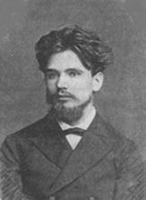 КИСЕЛЁВ Андре́й Петро́вич(30 но̅ября́ 1852г.- 8 но̅ября́ 1940г,го́ро̅д Мценск)
ру́с̅с̅кий и со̅ве́тский педаго́г
ЗАКО́НЧИЛ:
- Уе́здно̅е учи́лище в го́ро̅де Мценск
- О̅рло́вскую гимна́зию с зо̅ло̅то́й меда́лью в 1872 (ты́сяча во̅семьсо́т се́мьдесят вто̅ро́м) го̅ду́
- Фи́зико̅ - математи́ческий факульте́т Петербу́ргско̅го̅ университе́та в 1875 (ты́сяча во̅семьсо́т се́мьдесят пя́то̅м) го̅ду́
РАБО́ТАЛ препо̅дава́телем:
- матема́тики, меха́ники и черче́ния в Во̅ро́нежско̅м реа́льно̅м учи́лище с 1875 го́да по̅ 1891 год
- в Ку́рско̅й мужско́й гимна́зии с 1891 го́да по̅ 1892 год

- в Во̅ро́нежско̅м каде́тско̅м ко́рпусе с 1892 го́да по̅ 1901 год

- в Во̅ро́нежско̅м институ́те наро́дно̅го̅ о̅бразо̅ва́ния, педаго̅ги́ческих ку́рсах, вы́сших ко̅ма́ндных ку́рсах с 1918 го́да по̅ 1921 год
- в Петербу́ргском университе́те с 1922 го́да по̅ 1925 год
ЯВЛЯ́ЕТСЯ а́вто̅ро̅м уче́бнико̅в по̅ арифме́тике, а́лгебре, гео̅ме́трии, нача́лам ана́лиза:
- «Системати́ческий курс арифме́тики для сре̅дних уче́бных заведе́ний»(1884г.)
- «Элемента́рная а́лгебра» (1888г.);
- «Элемента́рная гео̅ме́трия» (1892г.—1893г.);
- «До̅по̅лни́тельные статьи́ а́лгебры» — курс 7-го кла́с̅с́а реа́льных учи́лищ (1893г.);
- «Кра́ткая арифме́тика для го̅ро̅дски́х учи́лищ» (1895г.);
- «Кра́ткая а́лгебра для же̅нских гимна́зий и духо́вных семина́рий» (1896г.);
- «Элемента́рная фи́зика для сре́дних уче́бных заведе́ний со̅ мно́гими упражне́ниями и зада́чами» (1902г.; вы́держала 13 изда́ний);
- «Фи́зика» (две ча́сти) (1908г.);
- «Нача́ла диф̅ф̅еренциа́льно̅го̅ и интегра́льно̅го̅ исчисле́ний» (1908г.);
- «Нача́льно̅е уче́ние о̅ про̅изво́дных для 7-го̅ кла́с̅с̅а реа́льных учи́лищ» (1911г.);
- «Графи́ческо̅е изо̅браже́ние не́ко̅то̅рых фу́нкций, рас̅с̅ма́триваемых в элемента́рно̅й а́лгебре» (1911г.);
- «О̅ таки́х во͞прос́ах элемента́рно̅й гео̅ме́трии, ко̅то́рые реша́ются о̅быкно̅ве́н̅н̅о ̅ с по́мо̅щью преде́ло̅в» (1916г.);
- «Кра́ткая арифме́тика для вы́сших нача́льных учи́лищ» (1917г.);
- «Кра́ткая арифме́тика для го̅ро̅дски́х уе̅здных учи́лищ» (1918г.);
- «Ир̅р̅ацио̅на́льные чи́сла, рас̅с̅ма́триваемые как беско̅не́чные неперио̅ди́ческие
дро́би» (1923г.);
- «Элеме́нты а́лгебры и ана́лиза»(1930г.-1931г.)
ЕГО́ И́МЕНЕМ НА́ЗВАНА о̅дна́ из школ го́ро̅да Во̅ро́нежа.
Шко́ла называ́ется: ЛИЦЕ́Й «Во̅ро́нежский Уче́бно̅-Во̅спита́тельный ко́мплекс и́мени А.П.Киселёва»
б) Вопросы докладчика в) Вопросы одноклассников докладчику:
одноклассникам: Что такое
- Сколько лет прожил Киселёв А.П.? -уезд -губерния
- В каких веках он жил? -уездное -Российская Империя?

6)а) Самостоятельное чтение доклада «Теляковский С.А.» и просмотр презентации (докладчик - Быкова Дарья) (Презентация, слайды 21-24)

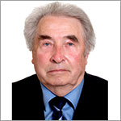 ТЕЛЯКО́ВСКИЙ Серге́й Алекса́ндрович (р. 22.12.1932 г., го́ро̅д Сара́то̅в)
со̅ве́тский и ро̅сси́йский матема́тик
ЗАКО́НЧИЛ в 1955 го̅ду́:
- меха́нико̅-математи́ческий факульте́т СГУ (Сара́то̅вско́го̅ го̅суда́рствен̅-н̅о̅гоуниверсите́та)

- зате́м аспиранту́ру МИАН (Математи́ческо̅го̅ институ́та Ро̅с̅с̅и́йско̅й акаде́мии нау́к и́мени В.А. Стекло́ва)
РАБО́ТАЕТ:
- в МИАН (Математи́ческом Иститу́те Акаде́мии Нау́к) с 1958 (ты́сяча девятьсо́т пятьдеся́т во̅сьмо́го̅ го́да веду́щим нау́чным со̅тру́днико̅м О̅тде́ла тео́рии фу́нкций
- в МФТИ (Мо̅ско́вско̅м фи́зико̅-техни́ческо̅м институ́те) с 1963 (ты́сяча девятьсо́т шестьдеся́т тре́тьего̅) го́да препо̅дава́телем – чита́ет ле́кции по̅ аналити́ческо̅й гео̅ме́трии и математи́ческо̅му ана́лизу
ЯВЛЯ́ЕТСЯ реда́кто̅ро̅м
- Уче́бнико̅в по̅ а́лгебре для шко́льнико̅в 7 - 9 (седьмы́х, во̅сьмы́х, девя́тых) кла́с̅с̅о̅в
- Сбо́рнико̅в ле́кций и сбо́рнико̅в зада́ч для студе́нто̅в педаго̅ги́ческих ву́зо̅в
б) Вопросы докладчика в)Вопросы одноклассников докладчику? одноклассникам: Что такое
- Сколько лет Теляковскому С.А.? -аспирантура
- В каком веке он жил и живёт? -редактор
-лекции?
7. Физкультминутка (Презентация,слайд 25)
Учитель: «Кто у нас сегодня дежурный?» Костюк А.: «Я дежурный.» Учитель: «Саша, пожалуйста, проведи физкультминутку»
8.а) Самостоятельное чтение доклада «Колмогоров А.Н.» и просмотр презентации (докладчик - Путинцев Илья) (Презентация, слайды 26-31)
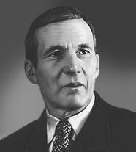 КО̅ЛМО̅ГО́РО̅В Андре́й Нико̅ла́евич (1903г.—1987г.)
со̅ве́тский и ро̅с̅с̅и́йский матема́тик
ЗАКО́НЧИЛ:
- Ча́стную гимна́зию
- Математи́ческо̅е о̅тделе́ние Мо̅ско́вско̅го́ университе́та
РАБО́ТАЛ:
- в МГУ (Мо̅ско́вско̅м Го̅суда́рствен̅н̅о̅м Университе́те :
- препо̅дава́телем
- про̅фе́с̅с̅о̅ро̅м ( в 1930г.)
- акаде́мико̅м ( в 1939г.)
СТАЛ:
-Профессором в 27 лет
-Академиком в 36 лет
ЯВЛЯ́ЕТСЯ:
А́вто̅ро̅м
- Про̅гра́м͞м по̅ матема́тике для сре́дней ивы́сшей шко́лы
- Уче́бнико̅в по̅ матема́тике для сре́дней и вы́сшей шко́лы
- фундамента́льных рабо́т по̅ тео́рии веро̅я́тно̅сти,
- триго̅но̅метри́ческим ряда́м, тео́рии ме́ры, тео́рии
- мно́жеств, тео́рии интегра́ла, тео́рии приближе́ния фу́нкций
О̅рганиза́то̅ро̅м
- О̅лимпиа́д по̅ матема́тике для шко́льнико̅в
- Фи́зико̅ - математи́ческо̅й шко́лы-интерна́та для тала́нтливых дете́й при МГУ
НАГРА́ДЫ:
- Го̅суда́рствен͞ная пре́мия (1941 г.)
- Ле́нинская пре́мия (1965 г.)
- 7 о̅рдено́в Ле́нина
- Зо̅ло̅та́я звезда́ Геро́я Со̅циалисти́ческо̅го̅ Труда́
- О́рден Трудо̅во́го̅ Кра́сно̅го̅ Зна́мени
- Междунаро́дная пре́мия Бальца́на (1963 г.)

б) Вопросы докладчика в)Вопросы одноклассников докладчику: одноклассникам: Что такое
- Сколько лет прожил Колмогоров А.Н.? - премия
- В каком веке он жил? -профессор
- Во сколько лет стал: профессором, академиком? -академик?

9.а) Самостоятельное чтение доклада «Садовничий В.А.» и просмотр презентации (докладчик - Чеботарев Максим) (Презентация, слайды 32-37)
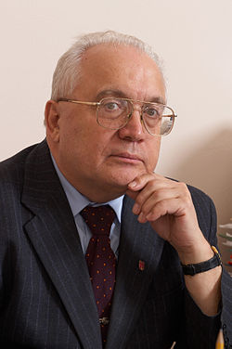 САДО́ВНИЧИЙ Ви́кто̅р Анто́но͞вич (род. 3 апре́ля 1939 г. Красно̅па́вло̅вка, Ха́рько̅вская о́бласть, УССР)
со̅ве́тский и ро̅с̅с̅и́йский матема́тик
ЗАКО́НЧИЛ:

- Меха́нико̅-математи́ческий факульте́т МГУ
(Мо̅ско́вско̅го̅ Го̅суда́рствен̅н̅о̅го̅ Университе́та)
в 1963 (ты́сяча девятьсо́т шестьдеся́т тре́тьем) го̅ду́
- Аспиранту́ру
РАБО́ТАЕТ:
- РЕ́КТО̅РО̅М МГУ(Мо̅ско́вско̅го̅ Го̅суда́рствен̅н̅о̅го̅ Университе́та и́мени М.В. Ло̅мо̅но́со̅ва)
- Дире́кто̅ро̅м Институ́та математи́ческих
ис̅с̅ле́до̅ваний сло́жных систе́м при МГУ
ЯВЛЯ́ЕТСЯ
А́вто̅ро̅м
- Бо́лее 450 (четырёхсо́т пяти́десяти) мо̅но̅гра́фий
- Уче́бнико́в для ву́зо̅в в Ро̅с̅с̅и́и и за рубежо́м
- Уче́бника по̅ функцио̅на́льно̅му ана́лизу
- Уче́бника по̅ математи́ческо̅му ана́лизу
- Зада́чника (3 то́ма) по̅ математи́ческо̅му ана́лизу
- 2 (двух) зада́чнико̅в для математи́ческих о̅лимпиа́д для студе́нто̅в и шко́льнико̅в
О̅сно̅вны́е направле́ния нау́чно̅й де́ятельно̅сти:
- Математи́ческо̅е мо̅дели́ро̅вание
- Математи́ческие ме́то̅ды о̅брабо́тки инфо̅рма́ции
- Математи́ческие ме́то̅ды о̅брабо́тки КО̅СМИ́ЧЕСКО̅Й инфо̅рма́ции
- Математи́ческая тео́рия сло́жных систе́м
НАГРА́ДЫ:
- Го̅суда́рствен̅н̅ая Пре́мия Ро̅с̅с̅и́йско̅й Федера́ции в 2001 (две ты́сячи пе́рво̅м ) го̅ду́ (за нау́чные разрабо́тки в о́бласти КО̅СМИ́ЧЕСКИХ ис̅с̅ле́до̅ваний )
б) Вопросы докладчика в)Вопросы одноклассников докладчику: одноклассникам: Что такое
-Сколько лет живёт Садовничий В.А.? -ректор -преподаватель
-В каких веках жил и живёт? -монографии? -УССР
10.а) Самостоятельное чтение доклада «Смирнов С.К.» и просмотр презентации (докладчик - Мовчан Александр) (Презентация, слайды 38-44)
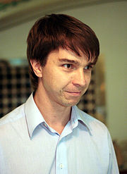СМИРНО́В Станисла́в Ко̅нстанти́но̅вич (род. 3 сентября́ 1970г., Ленингра́д,СССР)
ро̅с̅с̅и́йский матема́тик
УВЛЕЧЕ́НИЯ ДЕ́ТСТВА И Ю́НО̅ШЕСТВА:
- с 5 (пя́то̅го̅) кла́с̅с̅а по̅сеща́л кружо́к матема́тики во̅ Дво̅рце́ Пио̅не́ро̅в
- Явля́лся чле́но̅м сбо́рно̅й СССР на Междунаро́дных О̅лимпиа́дах по̅ матема́тике
ЗАКО́НЧИЛ:
- Шко́лу с углу́блен̅н̅ым изуче́нием матема́тики и фи́зики
- Матема́тико̅ - механи́ческий факульте́т СПбГУ(Санкт-Петербу́ргско̅го̅ Го̅суда́рствен̅н̅о̅го̅ Университе́та)
- Аспиранту́ру в Калифо̅рни́йско̅м Техно̅ло̅ги́ческо̅м институ́те
- Про̅хо̅ди́л пра́ктику в Йе́льско̅м университе́те
РАБО́ТАЛ:
- в Санкт-Петербу́ргско̅м о̅тделе́нии математи́ческо̅го̅ институ́та и́мени Стекло́ва
- в Институ́те Вы́сших ис̅с̅ле́до̅ваний (го́ро̅д При́нсто̅н)
- в Институ́те матема́тики Ма́кса Пла́нка (го́ро̅д Бон̅н̅)
- в Ко̅ро̅ле́вско̅м техно̅ло̅ги́ческо̅м институ́те (го́ро̅д Сто̅кго́льм)
- в Шве́дско̅й ко̅ро̅ле́вско̅й акаде́мии нау́к
РАБО́ТАЕТ:
- в Жене́вско̅м университе́те с 2003 (две ты́сячи тре́тьего̅) го́да
- в Ро̅с̅с̅и́йско̅м фо́нде «Тала́нт и успе́х»
- в О̅бще́ствен̅н̅о̅м Со̅ве́те при Минобрнау́ки РФ с 2012 ( дветы́сячи двена́дцато̅го̅)
го́да
О̅сно̅вны́е направле́ния рабо́ты:
- О́бласть преде́льно̅го̅ по̅веде́ния двуме́рных решётчатых мо̅де́лей
- Ко̅нфо́рмная инвариа́нтно̅сть для разли́чных двуме́рных мо̅де́лей
- До̅каза́тельство̅ гипо́тезы о̅ ко̅нста́нте свя́зно̅сти 6(шести)уго́льно̅й решётки
НАГРА́ДЫ:
- 2 зо̅ло̅ты́е меда́ли за 100% (стопро̅це́нтный) результа́т в Междунаро́дных О̅лимпиа́дах по̅ матема́тике среди́ шко́льников в 1986-1987 гг.
- Фи́лдсо̅вская пре́мия в 2010 го̅ду́
- Нау́чный Мегагра́нт Прави́тельства РФ в 2010 го̅ду́ (на дальне́йшее разви́тие нау́ки)
б) Вопросы докладчика в)Вопросы одноклассников докладчику: одноклассникам: Что такое
-Сколько лет Смирнову С.К.? -СССР -Минобрнауки
-В каких веках жил и живёт? -РФ -Мегагрант?
11. Закрепление материала.
А) Вопросы учителя:
- Атанасян Л. С.закончил МГПИ с отличием. Что значит,по вашему,учиться с отличием?
- Написал ли Атанасян Л.С. учебники для школы? Какие именно?
- Сколько лет работал Киселёв А.П. в
-Воронежском реальном училище?
-Воронежском кадетском корпусе?
-Воронежском институте народного образования?
-Сколько лет Киселёв А.П. всего проработал в Воронеже?
4.Что означают подчёркнутые темы?
5.Что назвали в Воронеже в честь Киселёва А.П.?
6. Редактором каких учебников является Теляковский С.А.?
7.Кем стал Колмогоров А.Н. стал а) в 27 лет; б) в 36 лет?
8.Кем работает Садовничий В.А.?
9.В какой области Садовничий В.А. ведёт научные разработки?
10. Какую награду Российского правительства и на что получил Смирнов С. К.?
Б) Задание.
К фотографиям русских математиков нужно прикрепить таблички с интересными сведениями о них.

СО́ЗДАЛ УЧЕ́БНИКИ ПО̅ ГЕО̅МЕ́ТРИИ ЯВЛЯ́ЕТСЯ РЕДА́КТО̅РО̅М УЧЕ́БНИКО̅В ПО̅ А́ЛГЕБРЕ
ДЛЯ ШКО́ЛЬНИКО̅В 7, 8, 9 и 10 -11 КЛА́С̅С̅О̅В ДЛЯ ШКО́ЛЬНИКО̅В 7, 8, 9 КЛА́С̅С̅О̅В

СТАЛ ПРО̅ФЕ́С̅С̅О̅РО̅М В 27 ЛЕТ И ЯВЛЯ́ЕТСЯ РЕ́КТО̅РО̅М МО̅СКО́ВСКО̅ГО̅ УНИВЕРСИТЕ́ТА,
АКАДЕ́МИКО̅М В 36 ЛЕТ РАБО́ТАЕТ С ПРО̅БЛЕ́МАМИ КО́СМО̅СА

ПО̅ЛУЧИ́Л МЕГАГРА́НТ ПРАВИ́ТЕЛЬСТВА ЕГО́ И́МЕНЕМ НА́ЗВАНА О̅ДНА ИЗ ШКОЛ
РО̅С̅С̅И́И НА ДАЛЬНЕ́ЙШЕЕ РАЗВИ́ТИЕ НАУ́КИ ГО́РО̅ДА ВО̅РО́НЕЖА
12. Рефлексия.Подведение итогов. (Презентация, слайды45и 46)
Ребята, сегодня мы прослушали доклады об умных, трудолюбивых, талантливых учёных математиках нашей страны России. Давайте подведём итоги нашего урока.
Я предлагаю вам ответить на следующие вопросы (для помощи я подготовила для
вас несколько вариантов начала ответов; вам нужно выбрать понравившийся и закончить самостоятельно ответ) :
ПРО̅ДО́ЛЖИ ФРА́ЗУ:
- Сего́дня на уро́ке я узна́л(а)
- о̅ ро̅сси́йских матема́тиках:….,….,....,….,….,…..
- о̅ том ,что на́ши уче́бники по̅ …….. написа́ли ….. ……
- Я ра́д(а) то̅му́, что
- в на́шей стране́ бы́ли и есть тала́нтливые, у́мные, трудо̅люби́вые ……… ……... ……….
- на́ших ру́с̅с̅ких учёных матема́тико̅в знают .. …… ……
- Я го̅ржу́сь тем, что̅
- живу́ в Ро̅сси́и – ро́дине таки́х изве́стных люде́й, как …..
- живу́ в Ро̅сси́и, где жи́ли и живу́т таки́е изве́стные и знамени́тые учёные матема́тики: ……
Всех учащихся и гостей благодарю за внимание. Все сегодня за работу на уроке получают оценку «отлично». Урок окончен. До свидания!

